Correction rédaction :

- masculin nom propre : Vierge Marie
- Trop de répétitions
- structurer
- alinéa, paragraphes
- « nous » plutôt que le « on »
- Notion : V1à3 & -S à S3

Cour :

→ Gentile da Fabriano : Adoration des mages
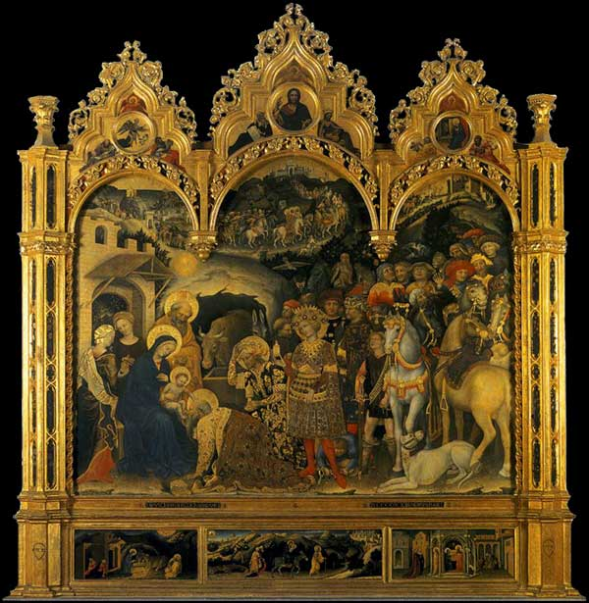
1380 – 1427

détrempe sur bois, 301,5x283
- œuvre signé
- opus gentili manis
- commandé par palla strozzi : 150 florins = 3ans de travail
- destin de la chapelle et église SantaTrinité 1421, construction par Lozeno Ghilberti de la chapelle en 1423.
- compartiment inférieur par Lorenzo Manacco et fin par Frangerico : avec déposition de croix dans les galerie de l’académie
- très beau cadre doré : dessiné par l’artiste lui même
- perfection artistique : sa plus belle œuvre de Gentile
- les artistes et commanditaire florentins devaient être fasciné : par la riches, la présence exotique des animaux & des métissages … beaucoup or : peint à la coquilles, argent dans les vêtement, ciel scintillant où il y a la scènes des rois mages = richesse des matériaux, précieux
- relief en pastille doré : sur la couronne, la garde de l’épée, les colliers de chiens : ajout de pierres précieuse

Biographie : fis d’un marchand et astrologue et lettré
formation influencer des Marches et arts lombard début avec un chef d’oeuvre : le polityque de Vallé Romitta
1408 : se trouve à Venise dans le Palais du Cal : fresque ajd perdu : influence l’art vénicien du 15e
Les plus grands seigneurs font appelle à ses talents : Pape Martin V le prie de venir peindre,
1422 : confrérie de Florence + ouvre un atelier
1425 : à Sienne et Orvietto : fresques aux Dômes
L’œuvre entière : grâce & harmonie : symbole de la peintre décorative de l’esprit courtois, sentiment religieux pas exclus, goût oriental : très doré, broderie, éclat, Unité poétique des couleurs (accord symphonique et irréelle)
Ce célèbre retable de L’Adoration des mages appartient au gothique international mais il innove, dans les trois scènes de la prédelle : la nativité, la fuite en Égypte (importance du ciel bleu, remplace le traditionnel fond doré = innovation)
- œuvre pas géométriquement construite : ensemble doit être lu comme un textes
-NARRATIF : les trois rois mages sur la plage, regardant l’étoile, leur route serpente entre les ruines et les champs en direction de Jérusalem sous l’arche centrale, il y a la masse du cortège qui surgit d’un ravin qui borde un rocher et une barrière, changement de direction, animaux exotique
- artiste : discerne les visages, observe les moindre détails
- les rois sont descendu de leur monteur, s’approche de la crèche : le plus jeune entraine son page
- le second rois qui va remettre son don, alors que le dernier est prosterner et embrasse le pieds de l’enfant
= emprise parfaite : immense foule, créer différentes atmosphère dans une œuvre, sur la rive les rois mages en complemtation de l’étoile baigne dans le silence, troupe en mouvement l’agitation des cavaliers = mouvement et animation, les paysages sont vivant, puis progressivement profonde ambiance de méditation et dévotion de silence et amplification par la grotte et le bâtiment à gauche : entre opposition
Les liens entre les regards des personnages est frappant,
- non seulement l’artiste représentes les objets avec une grande précision mais aussi avec les liens entre les personnages et leur émotion
- le commanditaire et son fils sont représentés
- panneaux :
→ la nativité : la lumière sort du corps de l’enfant, le paysage dégage une douce lueur, rayonnement de la lune, jeux d’ombres sur les côtés
→ fuite en Egypte : vaste paysage, collines rocheuse, large panorama
Se rend à Rome et y meurt

Resaneo
1432 : achèvement des fresques au Saint-Jean-de-Latran
puis meurt

